Башkортостан Республикаhы  Миәкә районы муниципаль районының Елдәр ауыл советы ауыл биләмәhе  Советы | 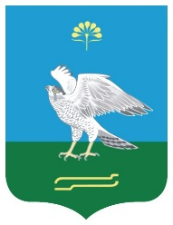 | Республика Башкортостан  Совет сельского поселения Зильдяровский сельсовет муниципального района Миякинский район

KАРАР РЕШЕНИЕ

Об отмене решения Совета от 10 апреля 2013 года № 114 «Об утверждении Положения о муниципальном контроле за проведением муниципальных лотерей на территории сельского поселения Зильдяровский сельсовет муниципального района Миякинский район Республики Башкортостан »

На основании экспертного заключения Управления Республики Башкортостан по организации деятельности мировых судей и ведению регистров правовых актов НГР ru 03005505201300003 от 17.09.2014 г., Совет сельского поселения сельского поселения Зильдяровский сельсовет муниципального района Миякинский район Республики Башкортостан решил:

1. Решение Совета сельского поселения Зильдяровский сельсовет муниципального района Миякинский район Республики Башкортостан от 10 апреля 2013 года № 114 «Об утверждении Положения о муниципальном контроле за проведением муниципальных лотерей на территории сельского поселения Зильдяровский сельсовет муниципального района Миякинский район Республики Башкортостан » отменить.

Глава сельского поселения
Зильдяровский сельсовет З.ЗИдрисов

01.12.2014 г.
№ 178

